**软件工程系列课程教学辅助网站**

**CCB主席邀请函**



课 程： 软件需求分析与设计

专 业： 软件工程

小 组： PRD2018-G12

小组成员：刘褀 31602297（组长）

陈铭阳 31601386 蓝舒雯 31601380

赵佳锋 31601416

赵唯皓 31601417

邀请函

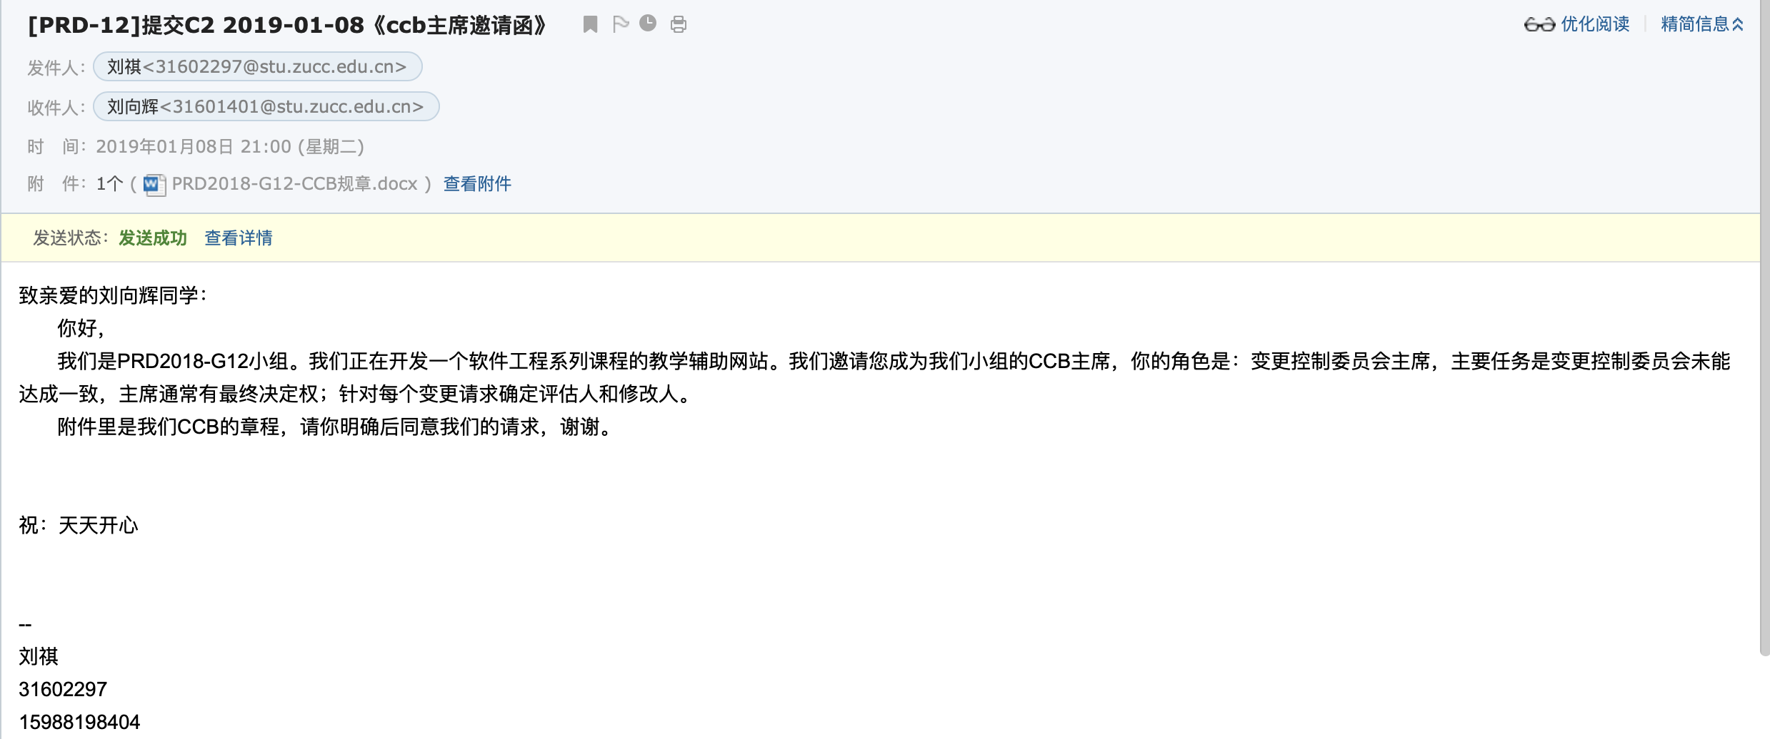

收到回复

